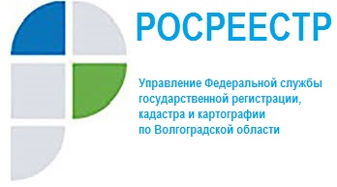

Какие мероприятия осуществляются государственными инспекторами
в ходе рассмотрения обращения о нарушениях земельного законодательства?

При поступлении в Управление Росреестра по Волгоградской области обращения гражданина или иного заинтересованного лица, содержащее доводы о нарушениях земельного законодательства, должностное лицо, уполномоченное на осуществление государственного земельного надзора, проводит административное обследование объектов земельных отношений.
В случае необходимости государственный инспектор направляет запросы:
- в органы местного самоуправления о наличии каких-либо прав на земельный участок, используемый с признаками нарушения земельного законодательства (в случае отсутствия информации в Едином государственном реестре недвижимости);
- в органы полиции с просьбой об оказании содействия в установлении лица, использующего земельный участок с признаками нарушения земельного законодательства;
- в налоговые органы с просьбой о предоставлении информации о наличии разрешения на ведение предпринимательской деятельности на земельном участке, используемом с признаками нарушения земельного законодательства.
По результатам анализа поступившей информации, в случае, если усматриваются признаки административного правонарушения, госземинспектор подготавливает мотивированное представление о назначении проверки и после издания соответствующего распоряжения приступает к проведению проверки.
В ходе проверки госземинспектор осуществляет фотографирование территории и объектов, расположенных на земельном участке, обмер площади (при необходимости - с использованием высокоточного геодезического оборудования).
В случае выявления нарушений земельного законодательства по итогам проверки госземинспектором выдается предписание об их устранении и возбуждается дело об административном правонарушении.
По результатам рассмотрения дела об административном правонарушении виновное лицо, как правило, привлекается к административной ответственности.

